MINISTERIO DE EDUCACIÓN AUDITORIA INTERNA CUA No.:107034

MINISTERIO DE EDUCACIÓN ACTIVIDADES ADMINISTRATIVAS
Auditoria administrativa de primer seguimiento a las recomendaciones emitidas por Contraloría General de Cuentas en el informe de la Auditoria a Sistemas Informáticos, DIDEDUC de Zacapa

GUATEMALA, FEBRERO DE 2021

INDICE
INTRODUCCION 1
OBJETIVOS 1
ALCANCE DE LA ACTIVIDAD 1
RESULTADOS DE LA ACTIVIDAD 1
ANEXOS 3

INTRODUCCION

De conformidad con el nombramiento de auditoría No. 107034-1-2021, de fecha 25 de enero de 2021; fui designado para realizar por medio de la modalidad de teletrabajo, auditoría administrativa de primer seguimiento a las recomendaciones emitidas por la Contraloría General de Cuentas, en el informe de "Auditoría a Sistemas Informáticos, por el período del 01 de enero al 31 de diciembre de 2017", en la Dirección Departamental de Educación de Zacapa.
OBJETIVOS GENERAL
Realizar primer seguimiento a las recomendaciones emitidas por la Contraloría
General de Cuentas.

ESPECIFICOS
Verificar si existen recomendaciones implementadas, en proceso e incumplidas.

ALCANCE DE LA ACTIVIDAD

Se efectuó el primer seguimiento a una (1) recomendación emitida por la Contraloría General de Cuentas, como resultado del informe de "Auditoría a Sistemas Informáticos por el período del 01 de enero al 31 de diciembre de 2017", en la Dirección Departamental de Educación de Zacapa.

RESULTADOS DE LA ACTIVIDAD

El resultado del trabajo se resume a continuación:

RECOMENDACIONES EN PROCESO:
De conformidad con el formulario SR1, "Seguimiento a Recomendaciones", así como a la evaluación realizada a la evidencia presentada por los responsables, se estableció que la recomendación del Hallazgo No. 5 Falta de asignación de horarios en los registros de GUATENÓMINAS, se encuentra en proceso, debido a que no obstante se giraron las instrucciones por escrito, no se pudo constatar si a la presente fecha ya fue corregido en el Sistema de GUATENOMINAS, los 490 puestos que estaban sin utilizar el campo de horarios y sin asignar una jornada laboral específica, para puestos contratados con cargo al renglón 011 "Personal Permanente".

COMPROMISO DE LOS RESPONSABLES
A través del Oficio O-DIDAI-01-107034-1-2021 de fecha 27 de enero de 2021, enviado por correo electrónico, el auditor actuante informó a los responsables del resultado del análisis de la documentación que fue consignada en el formulario SR1 "Seguimiento a Recomendaciones" y por medio del oficio número SRH-Z-018-2021 de fecha 28 de enero de 2021, los responsables de la implementación de la recomendación en la Dirección Departamental de Educación de Zacapa, se comprometieron a darle el seguimiento y trasladar la información correspondiente en un plazo no mayor de 10 días hábiles a la Dirección de Recursos Humanos -DIREH- y quedarán a la espera de las gestiones que realice la -DIREH-, ante la Oficina Nacional de Servicio Civil -ONSEC- y el Ministerio de Finanzas Públicas -MINFIN-.

OSCAR SAUL RODRIGUEZ LEMUS
Auditor
MARVIN RODOLFO CRUZ MARTINEZ
Supervisor

MILDRED LORENA FUENTES DE LEON
Sub Director
JULIA VICTORIA MONZON PEREZ
Director

ANEXOS

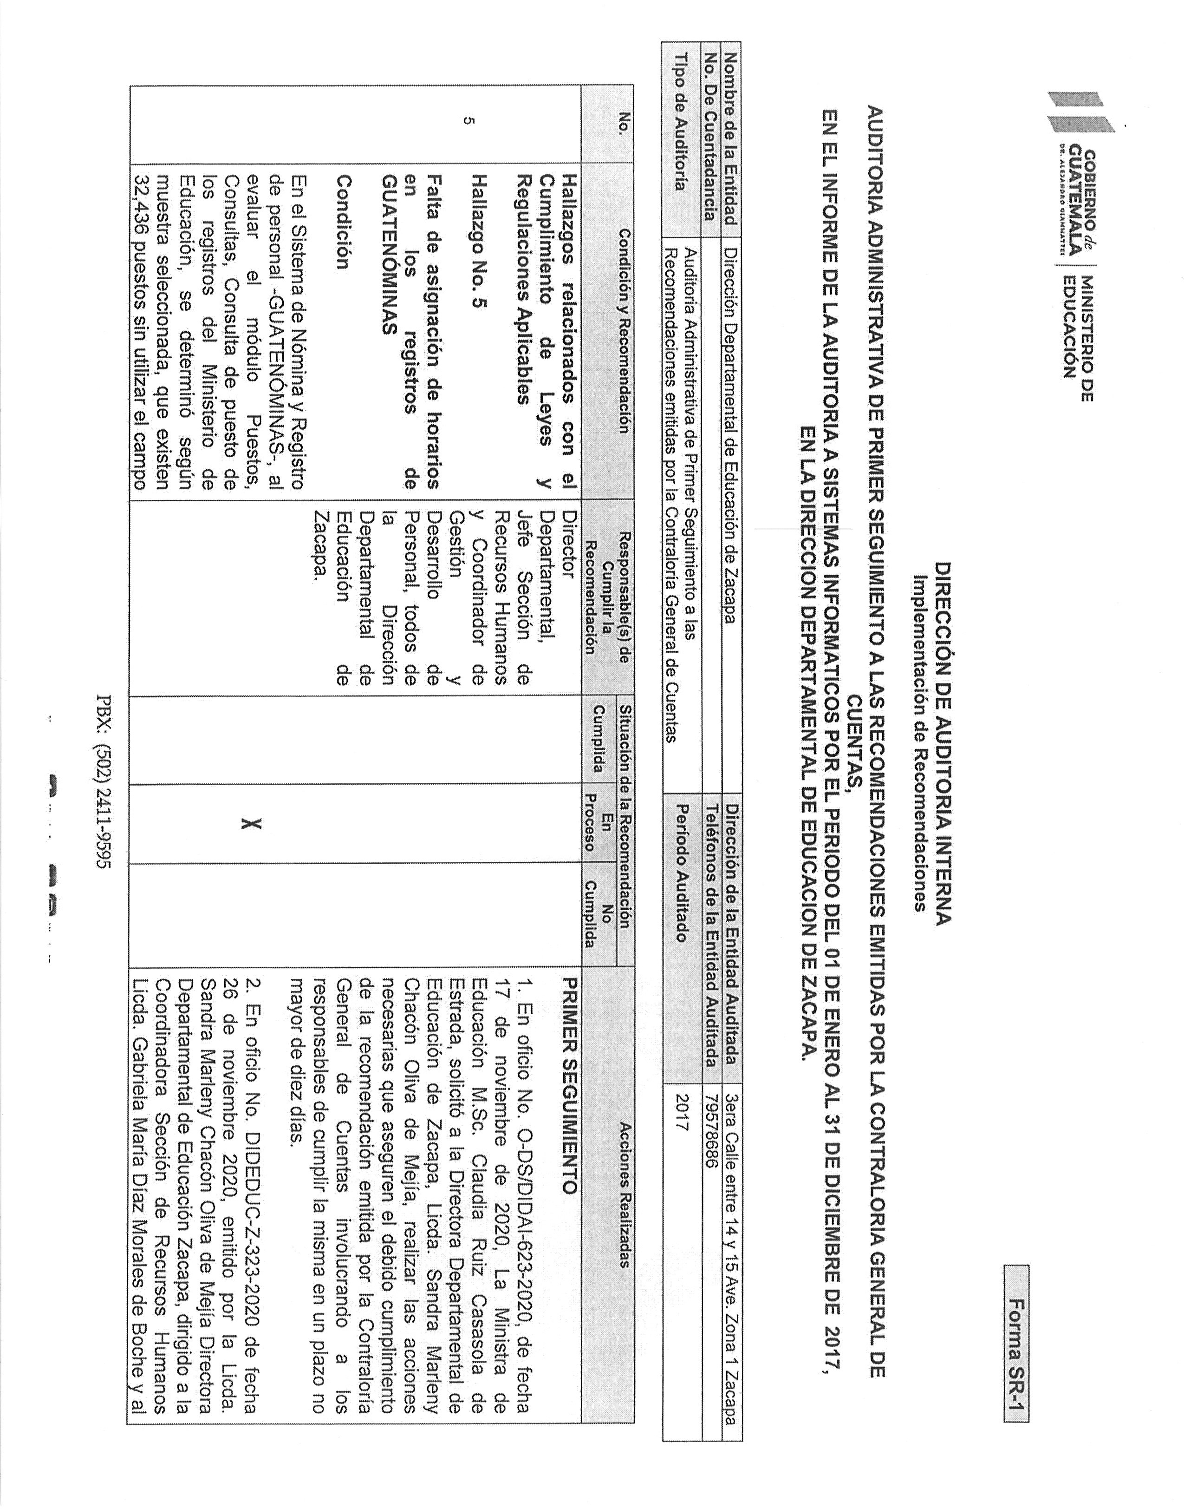
FORMA SR-1-1

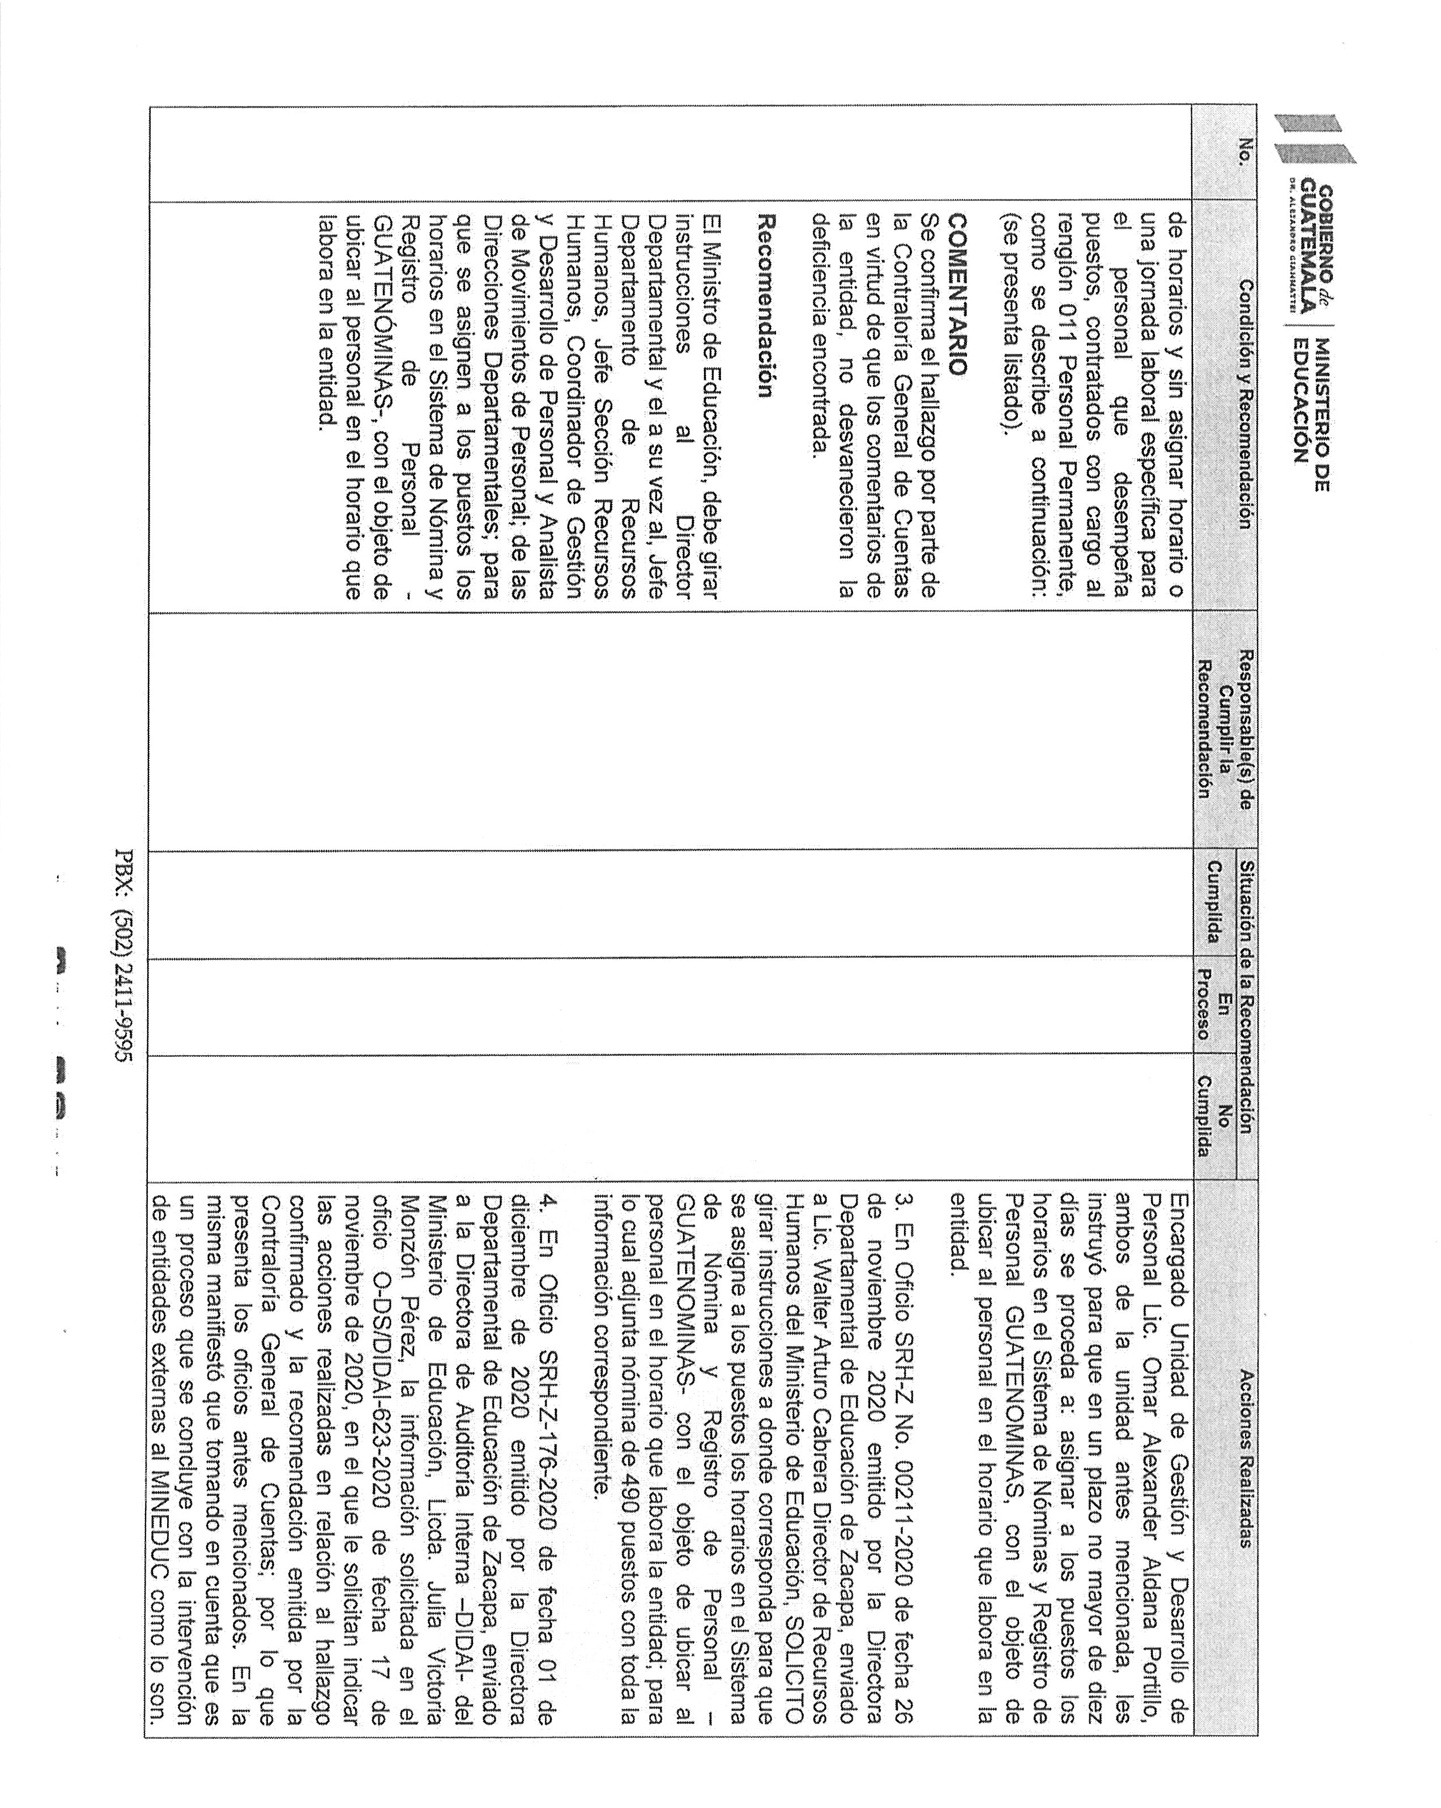
FORMA SR-1-2

FORMA SR-1-3

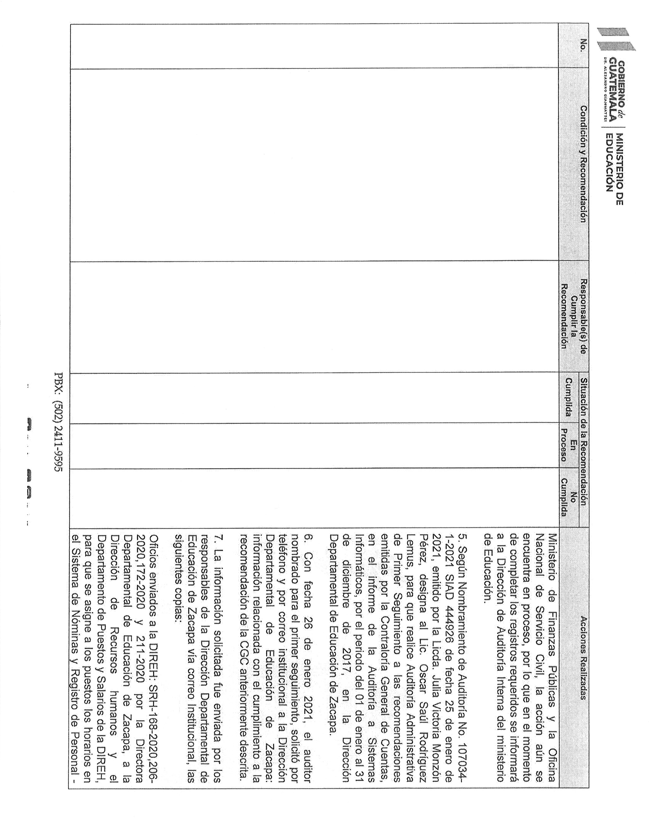

FORMA SR-1-4

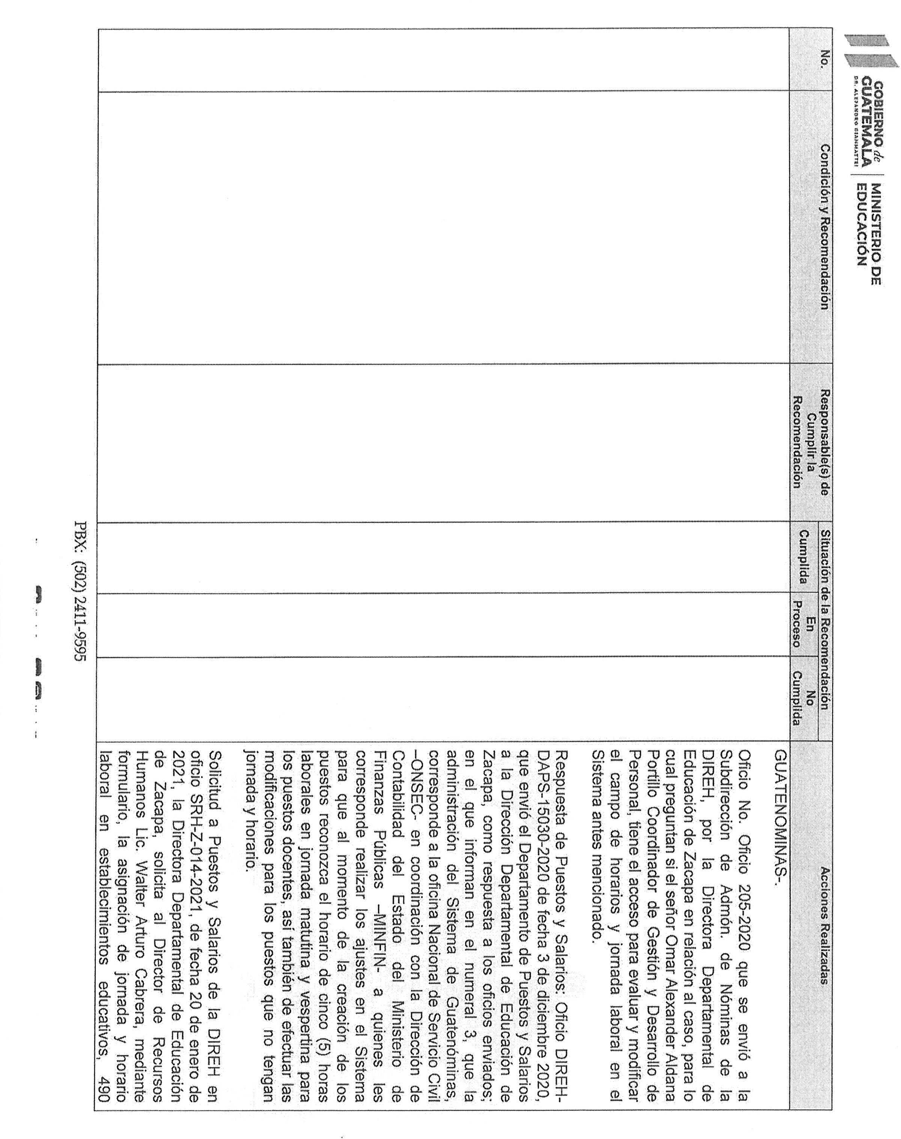

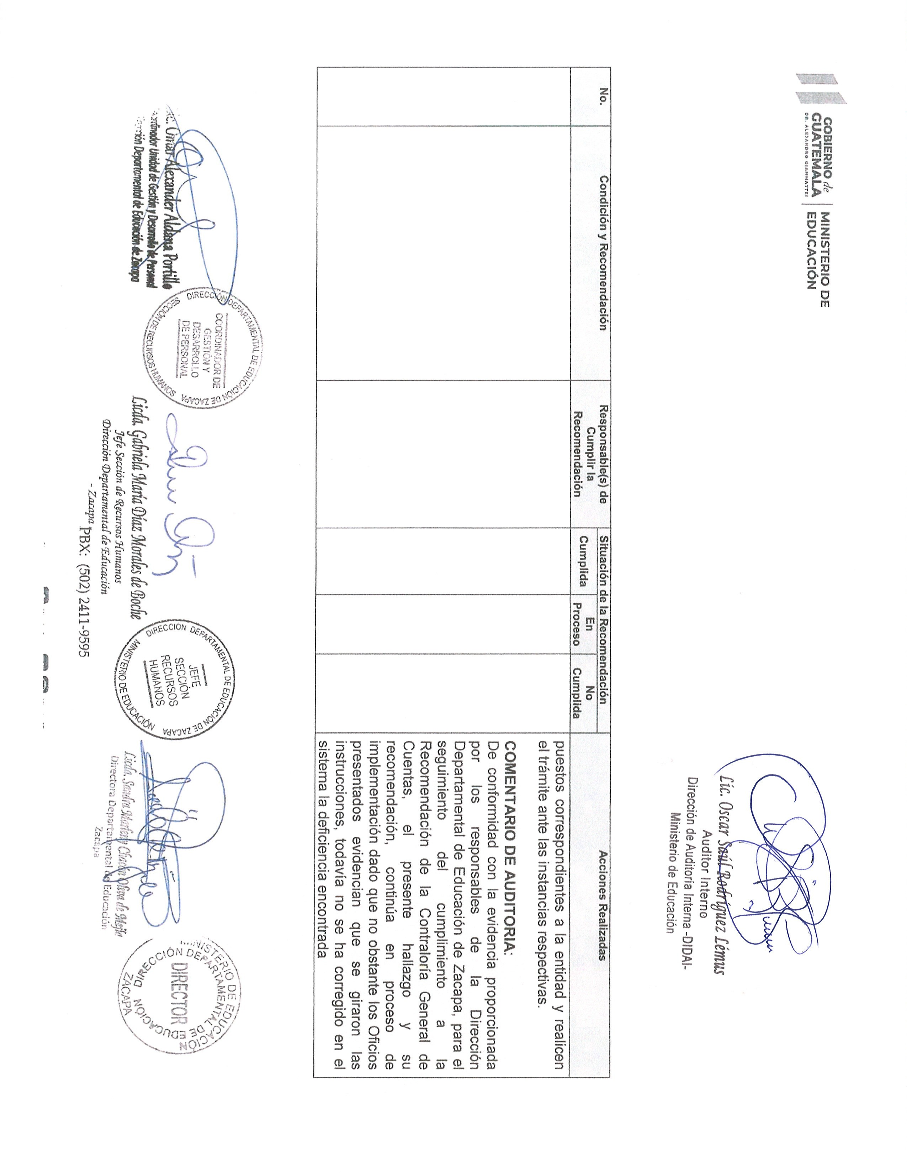
FORMA SR-1-5

OFICIO COMPROMISO

